נגישות אזורי התעשייה בישראל לתחבורה ציבורית
תמונת מצב ארצית · 421 אזורי תעשייה ותעסוקה
נתוני משרד התחבורה (GTFS) מיום 2026-09-02 · הדו"ח חושב מהנתונים החיים ב-02.09.2026 08:24
הקו הבוחן · אתר "נגישות אזורי תעשייה" · transit-freak.github.io/kav-bochan/parks
[מקום להקדמה של איריס]

תוכן העניינים

1. מקורות הנתונים
כל נתון בדו"ח ובאתר נשאב ממקור ציבורי מזוהה. הטבלה מפרטת מאיזה מאגר הגיע כל רכיב, ומתי.
הנתון | המאגר | תאריך | הערה
מסלולי הקווים, התחנות ולוחות הזמנים | קובץ ה-GTFS הרשמי של משרד התחבורה והבטיחות בדרכים (gtfs.mot.gov.il) | 2026-09-02 | יום חול רגיל; קווי תלמידים ולילה מוחרגים
גבולות אזורי התעשייה — הרשימה הרשמית | שכבת "תחום אזורי תעשיה תעסוקה", משרד התחבורה, data.gov.il | 2026-09-02 | נמשך מחדש בכל בנייה שבועית
מפעלים, שטחים ומחוז | "רשימת איזורי תעשייה", משרד הכלכלה והתעשייה, data.gov.il | 2026-09-02 | 29 אזורים מוצמדים
ציון השירות של משרד התחבורה | מדדי שירות בתחבורה ציבורית — משרד התחבורה והבטיחות בדרכים | 2025-11 | 3684 אזורים סטטיסטיים; האזור מקבל את ציון האזור הסטטיסטי שבו הוא נמצא
אימות קיום, מבנים וחלק מהגבולות | OpenStreetMap (ODbL) | 2026-07-21 | פאנל אימות; 129 אזורים מאומתים
זמני הליכה אמיתיים | OSRM על רשת OpenStreetMap, פרופיל הליכה מותאם (כבישים פרטיים ורמפות מותרים), 5 קמ״ש | 2026-09-02 | שומר גאומטרי לכשלי ניתוב
סטטוס בנייה (אזורים בהקמה מוחרגים) | צפיפות מבנים ב-OSM | 2026-08-30 14:58
אשכול חברתי-כלכלי | אשכול כלכלי חברתי של מועצות מקומיות ויישובים לשנת 2019 + למ"ס — המדד החברתי-כלכלי 2021 (24_24_230t1.xlsx) | 2021
הדו"ח נבנה מחדש מהנתונים החיים בכל הרצה, כמו האתר עצמו. אין בו מספר מוקלד.

2. שיטת החישוב

הציון המשוקלל של האתר
לכל אזור מחושב ציון 0–100 מארבעה רכיבים. כל רכיב מקבל ציון לפי טבלת מדרגות, והציונים משוקללים לפי המשקלים שנקבעו ב-02.09.2026.
הרכיב | מה נמדד | משקל
הקו החזק בשיא הבוקר | הקו עם הכי הרבה יציאות בין 06:00 ל-09:00 בכיוון האזור, בכיוון בודד: כל כמה דקות הוא יוצא | 40%
הנקודה הרחוקה | כמה דקות הולך ברגל העובד במפעל המרוחק ביותר באזור עד התחנה הקרובה אליו, במסלול אמיתי על רשת הרחובות | 30%
התדירות הממוצעת בשיא | כל יציאות האוטובוס השימושיות ב-7 שעות השיא, לכיוון: בבוקר אל האזור, אחר הצהריים ממנו | 20%
הליכה ממרכז האזור | דקות הליכה ממרכז הפוליגון לתחנה הקרובה ביותר | 10%

טבלת התדירות (לשני רכיבי התדירות)
מרווח בין אוטובוסים | ציון
עד 5 דק׳ | 100
5–10 דק׳ | 90
10–15 דק׳ | 80
15–21 דק׳ | 70
21–30 דק׳ | 65
30–40 דק׳ | 55
40–60 דק׳ | 40
60–90 דק׳ | 15
מעל 90 דק׳ | 0
הגבול שייך למדרגה הטובה: בדיוק 10 דקות = 90, בדיוק 15 = 80. קווי תלמידים וקווי לילה אינם נספרים. הספירה כיוונית: רק קווים שנכנסים לאזור בבוקר ויוצאים ממנו אחר הצהריים.

טבלת ההליכה (לשני רכיבי ההליכה)
דקות הליכה | ציון
עד 2 דק׳ | 100
2–7 דק׳ | 90
7–10 דק׳ | 80
10–12 דק׳ | 75
12–15 דק׳ | 65
15–20 דק׳ | 55
מעל 20 דק׳ | 0
ההליכה נמדדת בניתוב אמיתי על רשת OpenStreetMap במהירות 5 קמ"ש, בפרופיל שמתיר כבישי שירות פרטיים ורמפות של כבישים ראשיים, כי שם עוברים העובדים בפועל. תחנה במרחק של יותר מ-20 דקות הליכה אינה נספרת כלל.

סרגל הצבעים
ציון | 0 | 10 | 20 | 30 | 40 | 50 | 60 | 70 | 80 | 90 | 100
גוון | ■ | ■ | ■ | ■ | ■ | ■ | ■ | ■ | ■ | ■ | ■
ירוק רק מ-90. 70–89 צהוב, 50–69 כתום, ומתחת לזה מאדום ועד שחור.

שכבות המבחנים במפה
שלוש שכבות מפה מציגות כל רכיב תדירות והליכה בנפרד, על אותן מדרגות של הרכיב המקביל בציון, כדי שהשכבה והציון לא יסתרו זה את זה. שכבת "תחנות" מונה תחנות פעילות בתוך הפוליגון בלבד, ושכבת "תדירות" את כל יציאות היום.

3. השוואה לתקנים בינלאומיים
שני סולמות מקובלים מודדים דברים קרובים למה שהדו"ח מודד. שניהם מאששים את מיקום המדרגות, ושניהם שונים מהדו"ח בקצה התחתון.

PTAL — לונדון (Transport for London)
מדד הנגישות של לונדון משקלל לכל נקודה את זמן ההליכה לתחנה ואת תדירות הקווים בה. זמן ההמתנה מחושב כמחצית המרווח בין אוטובוסים ועוד 2 דקות אמינות, ומתווסף לזמן ההליכה. הקו הטוב ביותר נספר במשקל מלא, כל קו נוסף בחצי. התוצאה מדורגת 1a (הנמוך) עד 6b (הגבוה). PTAL אינו מכיר צוק תדירות: קו של 90 דקות עדיין נספר, רק פחות. הצוק שלו נמצא בהליכה: תחנת אוטובוס במרחק של יותר מ-640 מטר אינה נספרת כלל, בדומה לסף 20 הדקות בדו"ח.

TCQSM — ארצות הברית (Transit Capacity and Quality of Service Manual)
רמת שירות | מרווח בין אוטובוסים | תיאור המדריך | המדרגה בדו"ח
A | עד 10 דק׳ | הנוסע אינו צריך לוח זמנים | 90–100
B | 10–14 | שירות תדיר, הנוסע מתייעץ בלוח | 80
C | 15–20 | זמן ההמתנה המקסימלי הסביר אם מחמיצים אוטובוס | 70
D | 21–30 | שירות לא אטרקטיבי לנוסע שיש לו רכב | 65
E | 31–60 | שירות זמין במהלך השעה | 55–40
F | מעל 60 | שירות לא אטרקטיבי לכל הנוסעים | 15–0
החפיפה למדרגות הדו"ח קרובה לאחד-לאחד. הבדל אחד: ב-TCQSM המעבר מ-E ל-F הוא צעד של דרגה אחת, בעוד שבדו"ח קו של יותר משעה וחצי מקבל 0. המהדורה השלישית של המדריך (2013) המירה את האותיות לתיאור מילולי אך שמרה על הספים.

4. מדריך שימוש באתר
האתר מציג את כל הנתונים שבדו"ח, מעודכנים בכל שבוע. הדו"ח הוא תמונת מצב; האתר הוא המקור החי.

מה רואים בעמוד הראשי
- מפה ארצית: כל אזור הוא עיגול שצבעו וגודלו לפי הציון המשוקלל, על סרגל הצבעים שלמעלה. אזור תעסוקה מסומן בטבעת סגולה, אזור תשתית בטבעת כהה.
- כפתור "רשימה": כל האזורים בטבלה, עם הציון, ציון משרד התחבורה, מספר הקווים והתחנות. אפשר למיין בלחיצה על כותרת עמודה.
- כפתור "ייצוא לאקסל" מעל הטבלה מוריד את כל הרשימה כקובץ CSV.
- כפתור "שכבות": בחירת שכבת המפה. ברירת המחדל היא הציון המשוקלל. שכבות נוספות: תחנות בתוך האזור (משולשים), יציאות ביום חול (עיגולים), ציון משרד התחבורה (כוכבים), ושלוש שכבות מבחן לרכיבי הציון. לכל שכבה מקרא משלה עם הסבר מה היא מודדת.
- תיבת "פער מרכז–פריפריה" מתחת למפה מתבססת על ציוני משרד התחבורה בלבד, מדד חיצוני.

עמוד אזור
- לחיצה על אזור במפה או ברשימה פותחת את עמודו: בראשו הציון המשוקלל וארבעת רכיביו, עם הנתון הגולמי מאחורי כל רכיב.
- מתחת: ציוני משרד התחבורה של האזור הסטטיסטי, ורשימת כל הקווים שמגיעים לאזור. צבע מספר הקו הוא תדירותו בשיא הבוקר על אותו סרגל.
- לחיצה על קו מציגה את מסלולו על המפה. בטלפון מופיע כפתור "חזרה לרשימת הקווים".
- המחוון "מציג תחנות עד X דקות הליכה" מסנן את התחנות במפה. כפתור "מדידה" מחליף בין מדידה עד מרכז האזור ועד גבולו.

5. תמונת המצב הארצית
421 אזורי תעשייה ותעסוקה בנויים. הציון החציוני: 74. הממוצע: 64.9.
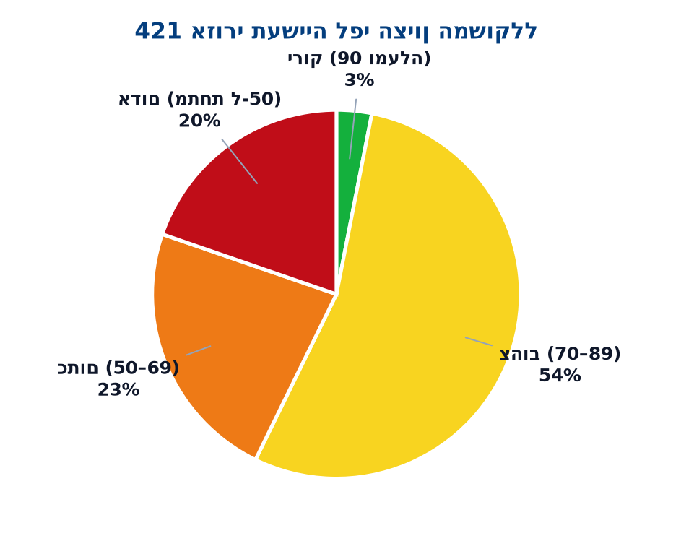
הקבוצה | אזורים | אחוז
ירוק (90 ומעלה) | 13 | 3%
צהוב (70–89) | 228 | 54%
כתום (50–69) | 97 | 23%
אדום (מתחת ל-50) | 83 | 20%

עובדות משלימות
- 14 אזורים (3%) בלי אף קו אוטובוס בטווח 20 דקות הליכה.
- 15 אזורים בלי אף יציאה שימושית בשעות השיא.
- השירות מרוכז: עשירית האזורים המובילים מרכזת 53% מכל יציאות השיא בארץ; 5% המובילים מרכזים 37%. האזור החציוני מקבל 73 יציאות שימושיות בשיא.
- הליכת העובד המרוחק — חציון ארצי 10.8 דק׳; ב-15% מהאזורים היא מעל 20 דקות או שאין תחנה כלל.
- הקו החזק — חציון ארצי: אוטובוס כל 25.7 דק׳ בשיא הבוקר. ב-23% מהאזורים הוא כל רבע שעה או פחות, וב-29% פעם בשעה או יותר.

6. הפערים
הציון החציוני הארצי הוא 74. כל קבוצה שלמטה נמדדת מולו ובשלושת המדדים שהוגדרו לדו"ח: נגישות כלל האזור (הליכה מהנקודה הרחוקה), התדירות הממוצעת בשיא לכיוון, ותדירות הקו החזק בשיא.

מרכז מול פריפריה
"מרכז" = עד 45 ק"מ מתל אביב (149 אזורים) · "פריפריה" = כל השאר (272).
קבוצה | אזורים | ציון ממוצע | ציון 70+ | ציון <50 | הליכה מהנקודה הרחוקה (חציון) | מרווח ממוצע בשיא (חציון) | הקו החזק (חציון) | ציון משרד התחבורה
מרכז | 149 | 70.6 | 68% | 9% | 10.3 דק׳ | 3.2 דק׳ | 20 דק׳ | 38.1
פריפריה | 272 | 61.7 | 51% | 25% | 11 דק׳ | 7.4 דק׳ | 30 דק׳ | 32.7

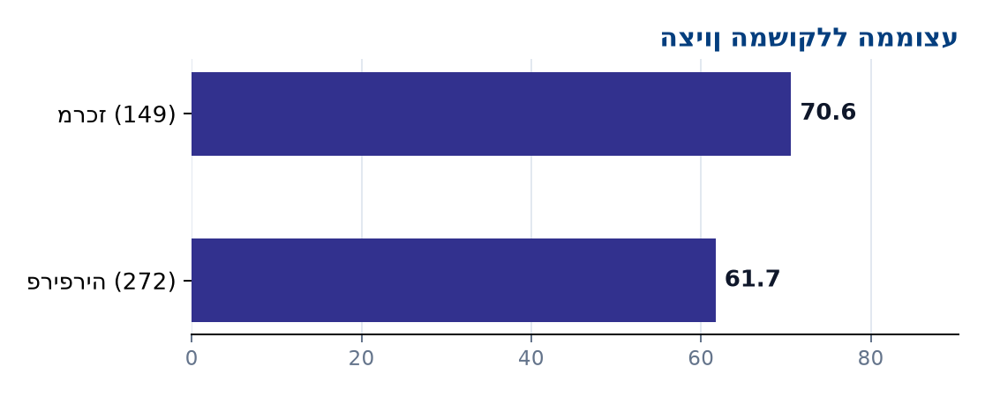
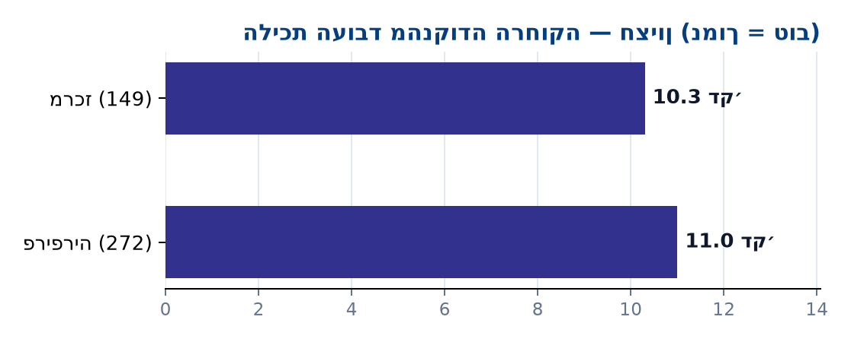
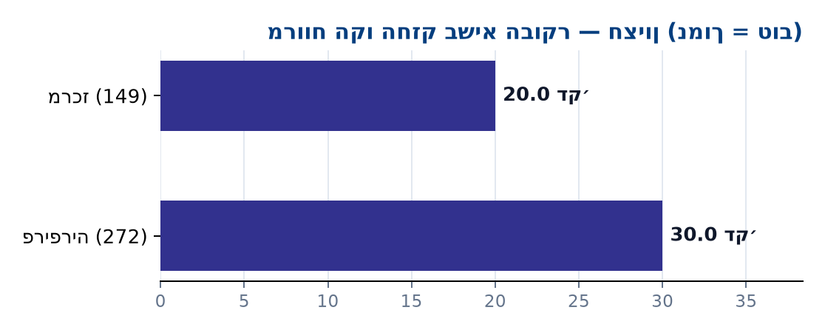

צפון, מרכז, ירושלים ויהודה ושומרון, דרום
החלוקה לפי שכבת "תחום אזורי תעשיה תעסוקה" של משרד התחבורה — שדה המחוז (417 מתוך 421 אזורים; לשאר לפי קו רוחב). צפון = מחוזות צפון וחיפה · מרכז = מחוזות מרכז ותל אביב · ירושלים ויו"ש · דרום.
קבוצה | אזורים | ציון ממוצע | ציון 70+ | ציון <50 | הליכה מהנקודה הרחוקה (חציון) | מרווח ממוצע בשיא (חציון) | הקו החזק (חציון) | ציון משרד התחבורה
צפון | 174 | 68.1 | 63% | 16% | 9.8 דק׳ | 5.4 דק׳ | 25.7 דק׳ | 34.3
מרכז | 109 | 73.9 | 72% | 6% | 9.7 דק׳ | 3 דק׳ | 19 דק׳ | 39.8
ירושלים ויו"ש | 34 | 53.7 | 38% | 32% | 11.2 דק׳ | 17.8 דק׳ | 60 דק׳ | 36.1
דרום | 104 | 53.6 | 38% | 37% | 12.6 דק׳ | 10 דק׳ | 30 דק׳ | 28.6

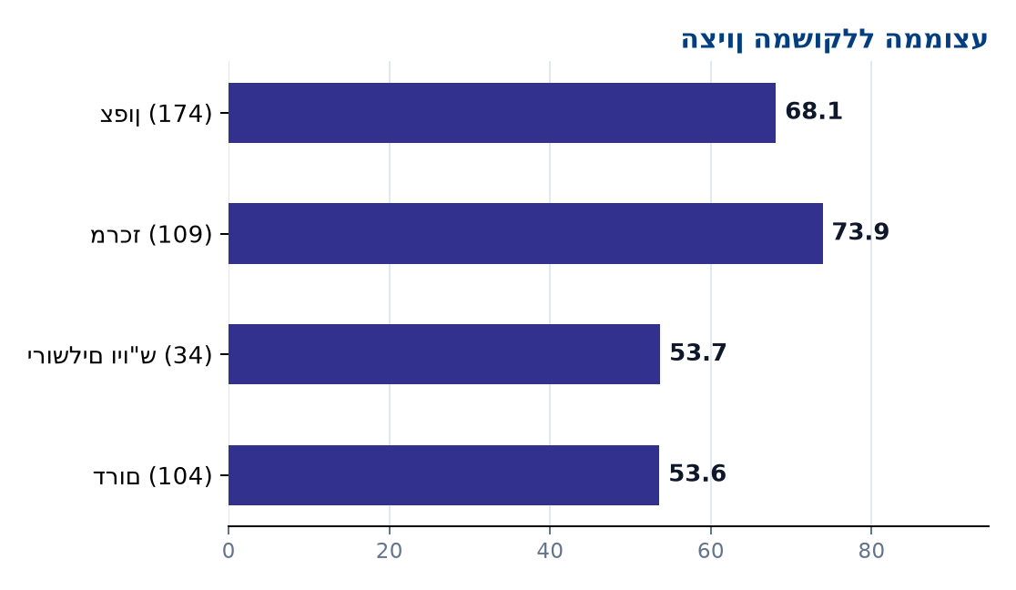
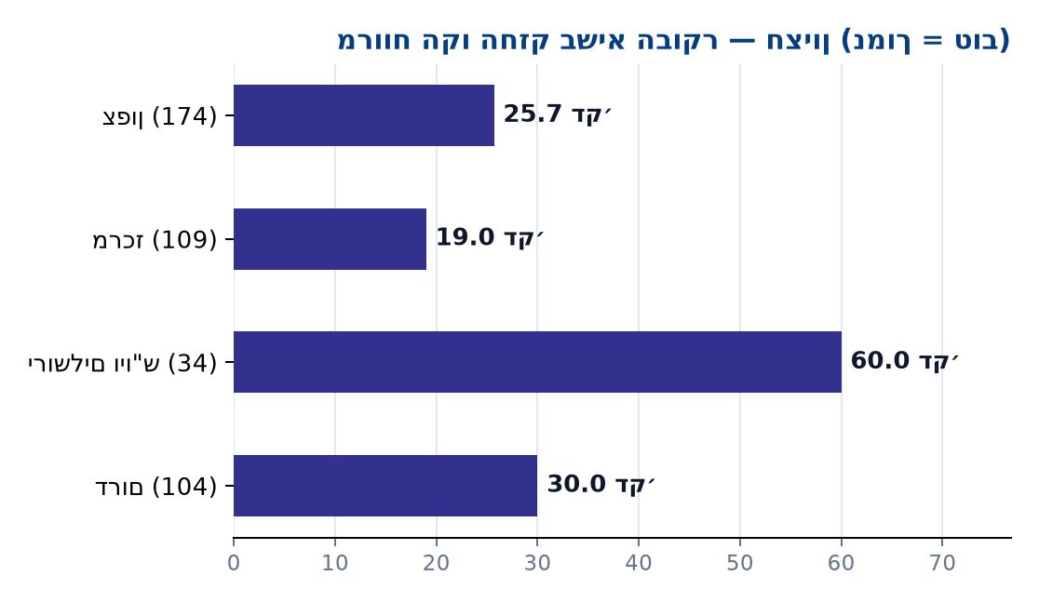
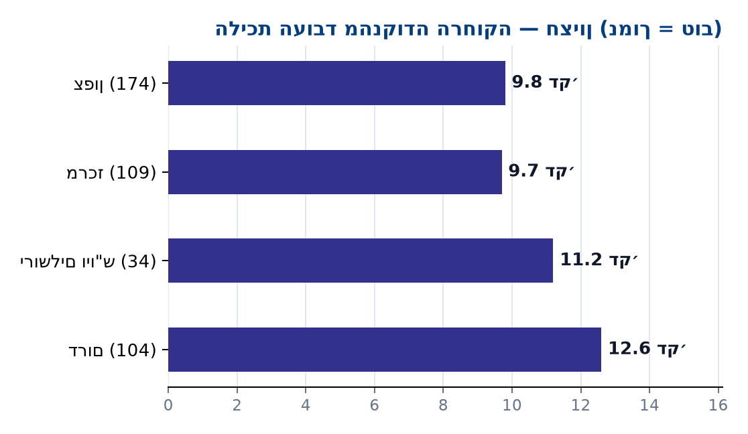

הפריפריה בצפון מול הפריפריה בדרום
אותם אזורים שמחוץ ל-45 הק"מ מתל אביב, מפוצלים לפי מחוז:
קבוצה | אזורים | ציון ממוצע | ציון 70+ | ציון <50 | הליכה מהנקודה הרחוקה (חציון) | מרווח ממוצע בשיא (חציון) | הקו החזק (חציון) | ציון משרד התחבורה
צפון | 164 | 67.7 | 62% | 16% | 9.8 דק׳ | 5.8 דק׳ | 25.7 דק׳ | 34.2
דרום | 91 | 52.4 | 34% | 40% | 12.1 דק׳ | 12.7 דק׳ | 36 דק׳ | 28.7

החברה היהודית מול החברה הערבית והבדואית
התיוג הרשמי: השדה MINORITY — שכבת "תחום אזורי תעשיה תעסוקה", משרד התחבורה. 62 אזורים מתויגים כמגזר מיעוטים, מול 359 שאינם מתויגים.
קבוצה | אזורים | ציון ממוצע | ציון 70+ | ציון <50 | הליכה מהנקודה הרחוקה (חציון) | מרווח ממוצע בשיא (חציון) | הקו החזק (חציון) | ציון משרד התחבורה
מגזר מיעוטים (תיוג רשמי) | 62 | 68.7 | 71% | 13% | 9.7 דק׳ | 6.1 דק׳ | 25.7 דק׳ | 37
כל שאר האזורים | 359 | 64.2 | 55% | 21% | 11.1 דק׳ | 4.9 דק׳ | 22.5 דק׳ | 34.1

בתוך המגזר המתויג, לפי תת-הקבוצה שבשכבה:
קבוצה | אזורים | ציון ממוצע | ציון 70+ | ציון <50 | הליכה מהנקודה הרחוקה (חציון) | מרווח ממוצע בשיא (חציון) | הקו החזק (חציון) | ציון משרד התחבורה
בדואים (צפון ודרום) | 17 | 58.7 | 53% | 35% | 12.1 דק׳ | 10 דק׳ | 27.9 דק׳ | 30.9
דרוזים (כולל רמת הגולן) | 9 | 66.4 | 56% | 11% | 8.3 דק׳ | 5.5 דק׳ | 25.7 דק׳ | 38.8
מיעוטים כללי | 31 | 73 | 81% | 3% | 9.6 דק׳ | 5.4 דק׳ | 25.7 דק׳ | 38.4
רשות מעורבת | 4 | 81.5 | 100% | 0% | 7.9 דק׳ | 3.7 דק׳ | 18.2 דק׳ | 48.5
צ'רקסים | 1 | 76 | 100% | 0% | 13.5 דק׳ | 4 דק׳ | 30 דק׳ | 47.2
הקבוצה המתויגת כמכלול אינה נמוכה משאר הארץ בציון המשוקלל; הפער נמצא בתוכה: האזורים הבדואיים הם הקבוצה החלשה, ורוב האזורים המתויגים האחרים קטנים, עם תחנות בתוך האזור, ולכן רכיבי ההליכה שלהם גבוהים. ציון משרד התחבורה מספר סיפור דומה. הנתונים כפי שהם; הפרשנות לדו"ח.
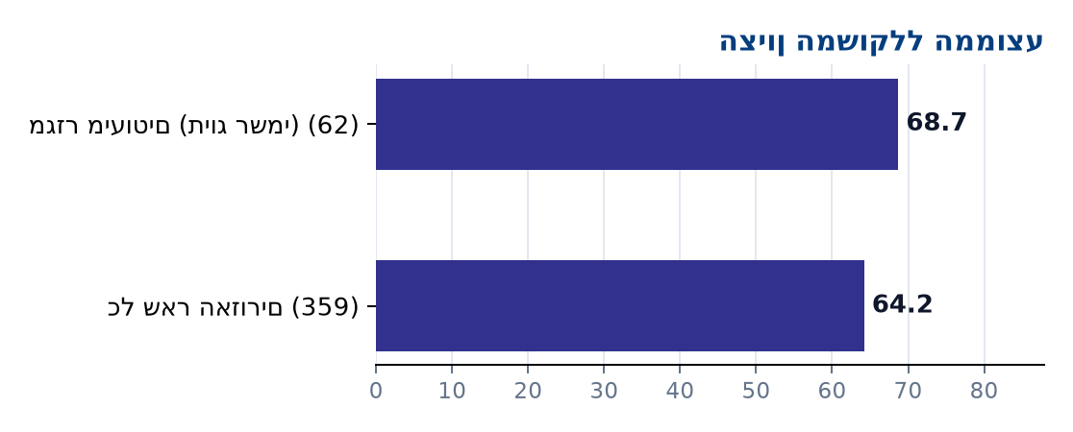
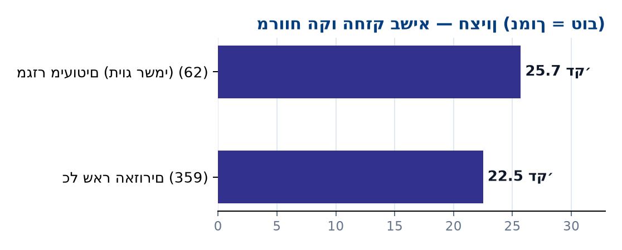

לפי האשכול החברתי-כלכלי של הרשות המקומית
אשכול הלמ"ס (2021) של הרשות שבה נמצא האזור. 78 אזורים ללא רשות מזוהה אינם בטבלה.
קבוצה | אזורים | ציון ממוצע | ציון 70+ | ציון <50 | הליכה מהנקודה הרחוקה (חציון) | מרווח ממוצע בשיא (חציון) | הקו החזק (חציון) | ציון משרד התחבורה
אשכולות 1–3 (חלש) | 61 | 68.9 | 67% | 11% | 11 דק׳ | 4.1 דק׳ | 20 דק׳ | 39.1
אשכולות 4–7 (בינוני) | 234 | 64.6 | 55% | 21% | 10.8 דק׳ | 5.4 דק׳ | 25.7 דק׳ | 33.5
אשכולות 8–10 (חזק) | 48 | 63.5 | 54% | 21% | 10.9 דק׳ | 6.6 דק׳ | 25.7 דק׳ | 35.1
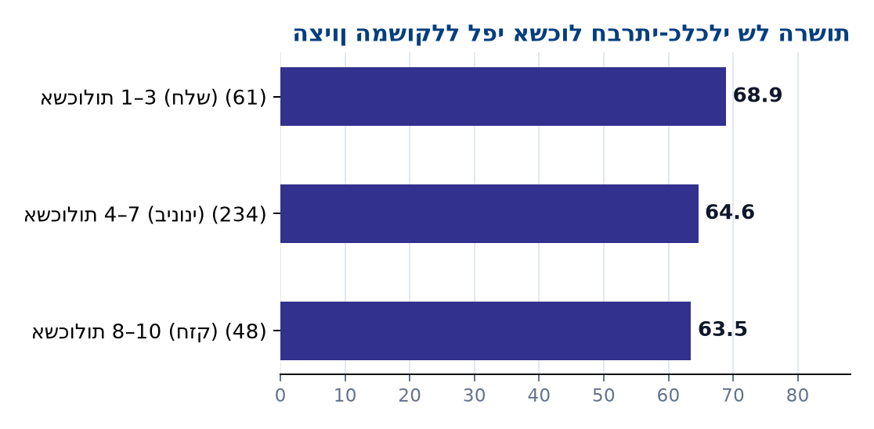
האשכול לבדו מטעה: רשויות באשכול נמוך במרכז הארץ (בני ברק, למשל) משורתות היטב בזכות המיקום, ולכן הפער החברתי-כלכלי נראה כאן קטן מהפער הגאוגרפי.

7. עשרת המשורתים ביותר מול עשרת הפחות משורתים
לפי הציון המשוקלל. נכללים אזורים בשטח 0.3 קמ"ר ומעלה, כי אזור זעיר מקבל את רכיבי ההליכה כמעט אוטומטית.

המשורתים ביותר
# | האזור | הרשות המקומית | הציון שלנו | ציון משרד התחבורה | הקו החזק בשיא | הנקודה הרחוקה
1 | פתח תקווה - תעשיה זעירה | פתח תקווה | 93 | 68 | כל ~8 דק׳ | 5 דק׳ הליכה
2 | חיפה - א"ת על צומת הקריות | חיפה | 92 | 39 | כל ~1 דק׳ | 12 דק׳ הליכה
3 | בת ים | בת ים | 92 | 76 | כל ~7 דק׳ | 6 דק׳ הליכה
4 | גב ים - קרקעות תעשיה " ג " עמ | חיפה | 92 | 36 | כל ~7 דק׳ | 7 דק׳ הליכה
5 | פארק טכנולוגי ליד מת"מ | חיפה | 92 | 43 | כל ~7 דק׳ | 7 דק׳ הליכה
6 | אזור תעשייה צור שלום | קרית ביאליק | 92 | 38 | כל ~5 דק׳ | 5 דק׳ הליכה
7 | מע״ר באר שבע | באר שבע | 90 | 57 | כל ~9 דק׳ | 10 דק׳ הליכה
8 | הרצליה | הרצליה | 90 | 53 | כל ~9 דק׳ | 8 דק׳ הליכה
9 | אזור התעשייה קריית אריה | פתח תקווה | 89 | 64 | כל ~7 דק׳ | 9 דק׳ הליכה
10 | אזור התעשייה רמת סיב | פתח תקווה | 89 | 64 | כל ~7 דק׳ | 7 דק׳ הליכה

הפחות משורתים
# | האזור | הרשות המקומית | הציון שלנו | ציון משרד התחבורה | הקו החזק בשיא | הנקודה הרחוקה
1 | רמת בקע | — | 0 | — | אין קו בשיא | אין תחנות בטווח
2 | אשדוד צפון חדש | אשדוד | 0 | 12 | אין קו בשיא | 34 דק׳ הליכה
3 | אתר לסילוק פסולת דודאים | — | 0 | — | אין קו בשיא | אין תחנות בטווח
4 | ממ״ג שורק | יבנה | 0 | 0 | אין קו בשיא | 50 דק׳ הליכה
5 | מעלה-ירושלים | ירושלים | 0 | 0 | אין קו בשיא | 23 דק׳ הליכה
6 | בראון | קדומים | 0 | — | אין קו בשיא | אין תחנות בטווח
7 | פארק תעשיות ראם | בני עי''ש | 0 | — | אין קו בשיא | אין תחנות בטווח
8 | חח"ן | זכרון יעקב | 0 | 12 | אין קו בשיא | 57 דק׳ הליכה
9 | עברונה | — | 0 | — | אין קו בשיא | אין תחנות בטווח
10 | פארק תעשיות צבאים | — | 0 | — | אין קו בשיא | אין תחנות בטווח

8. פערים בתוך אותה רשות מקומית
רשויות שבהן אזור אחד משורת היטב ואזור אחר באותה רשות כמעט לא. העמודה האחרונה מזהה את הרכיב שפותח את רוב הפער.
הרשות | האזור המשורת | ציון | האזור המנותק | ציון | פער | מה פותח את הפער
ירושלים | י-ם פסגת-זאב | 89 | מעלה-ירושלים | 0 | 89 | הקו החזק: כל ~9 דק׳ מול אין קו בשיא
אשדוד | פארק המאה מערב - תעשיה כבדה | 84 | אשדוד צפון חדש | 0 | 84 | הקו החזק: כל ~13 דק׳ מול אין קו בשיא
יבנה | אזור תעשייה דרומי | 82 | ממ״ג שורק | 0 | 82 | הליכת העובד המרוחק: 4 דק׳ מול 50 דק׳
זכרון יעקב | זכרון יעקב מזרח | 76 | חח"ן | 0 | 76 | הקו החזק: כל ~20 דק׳ מול אין קו בשיא
בני שמעון | מרחבים | 76 | דביר | 24 | 52 | הקו החזק: כל ~36 דק׳ מול אין קו בשיא
אפרת | אפרת | 67 | אזור תעשייה גוש עציון | 16 | 51 | הליכת העובד המרוחק: 9 דק׳ מול 36 דק׳
הגלבוע | מפעלי חמוצים בית השיטה | 66 | אזור תעשייה חבר | 15 | 51 | הליכת העובד המרוחק: 14 דק׳ מול 24 דק׳
קרית אתא | אושה | 85 | קרית אתא - מתאר כ/150 | 34 | 51 | הליכת העובד המרוחק: 8 דק׳ מול 40 דק׳
זבולון | יגור 1 | 89 | כפר המכבי | 40 | 49 | הקו החזק: כל ~10 דק׳ מול כל ~90 דק׳
חריש | מצר | 81 | מענית | 34 | 47 | הקו החזק: כל ~26 דק׳ מול כל ~180 דק׳

9. אזורים חריגים

רמת בקע · —
הציון שלנו | ציון משרד התחבורה | שטח | הקו החזק בשיא | הנקודה הרחוקה
0 | — | 14.29 קמ"ר | אין קו בשיא | אין תחנות
ענק בלי שירות. 14.29 קמ״ר, ציון 0. אין אף קו בשיא הבוקר.

מישור אדומים · מעלה אדומים
הציון שלנו | ציון משרד התחבורה | שטח | הקו החזק בשיא | הנקודה הרחוקה
27 | 32 | 3.37 קמ"ר | כל ~90 דק׳ | 36 דק׳
ענק בלי שירות. 3.37 קמ״ר, ציון 27. הקו החזק כל ~90 דק׳, העובד המרוחק הולך 36 דק׳.

אזור תעשייה נאות חובב · נאות חובב
הציון שלנו | ציון משרד התחבורה | שטח | הקו החזק בשיא | הנקודה הרחוקה
15 | — | 3.28 קמ"ר | כל ~90 דק׳ | 20 דק׳
ענק בלי שירות. 3.28 קמ״ר, ציון 15. הקו החזק כל ~90 דק׳, העובד המרוחק הולך 20 דק׳.

אשדוד צפון חדש · אשדוד
הציון שלנו | ציון משרד התחבורה | שטח | הקו החזק בשיא | הנקודה הרחוקה
0 | 12 | 2.77 קמ"ר | אין קו בשיא | 34 דק׳
ענק בלי שירות. 2.77 קמ״ר, ציון 0. אין אף קו בשיא הבוקר, העובד המרוחק הולך 34 דק׳.

שדה תעופה עובדה · חבל אילות
הציון שלנו | ציון משרד התחבורה | שטח | הקו החזק בשיא | הנקודה הרחוקה
6 | — | 2.5 קמ"ר | אין קו בשיא | 39 דק׳
ענק בלי שירות. 2.5 קמ״ר, ציון 6. אין אף קו בשיא הבוקר, העובד המרוחק הולך 39 דק׳.

אתר לסילוק פסולת דודאים · —
הציון שלנו | ציון משרד התחבורה | שטח | הקו החזק בשיא | הנקודה הרחוקה
0 | — | 2.07 קמ"ר | אין קו בשיא | אין תחנות
ענק בלי שירות. 2.07 קמ״ר, ציון 0. אין אף קו בשיא הבוקר.

10. מפות של אזורים לדוגמה
ארבעה אזורים על רקע מפת רחובות (OpenStreetMap): גבול האזור, התחנות בצבעי הסיווג לפי מרחק ההליכה, ומרכז האזור.

פתח תקווה - תעשיה זעירה · פתח תקווה · ציון 93
[המפה נוצרת בבניית GitHub Actions — סביבת העבודה המקומית חוסמת את שרת האריחים]
שטח 0.35 קמ"ר · 193 קווים · הקו החזק כל ~8 דק׳ · הנקודה הרחוקה 5 דק׳ · ממרכז האזור לתחנה 2 דק׳

אזור התעשייה קריית אריה · פתח תקווה · ציון 89
[המפה נוצרת בבניית GitHub Actions — סביבת העבודה המקומית חוסמת את שרת האריחים]
שטח 2.43 קמ"ר · 212 קווים · הקו החזק כל ~7 דק׳ · הנקודה הרחוקה 9 דק׳ · ממרכז האזור לתחנה 3 דק׳

שחק-שקד · שקד · ציון 20
[המפה נוצרת בבניית GitHub Actions — סביבת העבודה המקומית חוסמת את שרת האריחים]
שטח 0.48 קמ"ר · 4 קווים · הקו החזק כל ~90 דק׳ · הנקודה הרחוקה 62 דק׳ · ממרכז האזור לתחנה 16 דק׳

מישור אדומים · מעלה אדומים · ציון 27
[המפה נוצרת בבניית GitHub Actions — סביבת העבודה המקומית חוסמת את שרת האריחים]
שטח 3.37 קמ"ר · 7 קווים · הקו החזק כל ~90 דק׳ · הנקודה הרחוקה 36 דק׳ · ממרכז האזור לתחנה 2 דק׳

נספח: איך לאמת כל מספר
כל אזור שמופיע בדו"ח ניתן לפתיחה באתר: הציון, רכיביו, רשימת הקווים המלאה עם לוחות הזמנים, והמפה. הדו"ח נבנה אוטומטית מאותם קבצים שהאתר קורא.
נוסחה 02.09.2026 · GTFS 2026-09-02 · הדו"ח חושב 02.09.2026 08:24

